歴史は労働市場における性差を理解するのに有用である
過去1世紀にわたって、多くの高所得国で有給労働に従事する女性の割合は3倍になりました。
これは現代の労働市場における最大の社会的および経済的変化のひとつですが、重大な男女差は依然として残っています。 研究者がこれらの違いの原因を説明するために包括的なアプローチを採用したのは 1980 年代で初めてでした。 クラウディア・ゴールディン氏の研究は、労働市場における女性の歴史的および現代的な役割について、新しく、しばしば驚くべき洞察を私たちに与えてくれました。

世界的には、全女性の約半数が有給雇用に就いていますが、男性に対する同等指数は 80% に留まっています。 女性が働く場合、通常、収入は男性より少なくなります。 女性と男性の間で雇用と収入のレベルがどのように異なり、そしてそれはなぜなのかを理解することは、社会経済的な理由から短期的にも長期的にも重要です。なぜなら、この問題は社会資源に対する最も効率的な利用に深く関係しているからです。 女性が労働市場に参加する際に同等の機会を与えられなかったり、不平等な条件でしか参加できなかったりすると、せっかく保有している労働力と専門知識が有効に活用できません。 最も適性のある人に仕事が割り当てられないのは経済的に非効率であり、同一労働における賃金格差の存在は、女性が働いてキャリアを築く意欲を削ぐ可能性があります。 ゴールディン氏は、経済史における革新的な手法と経済的アプローチを組み合わせることで、いくつかの異なる要因が歴史的に女性労働力の供給と需要に影響を及ぼし、そして現在も影響を与え続けていることを実証しました。 そうした要因とは、有給の仕事と家庭との両立させうる機会の多寡、教育と子育てに関する意思決定、技術革新、法律と規範、経済の構造変革などが含まれます。さらに、彼女の研究結果により、女性と男性の間で雇用率と賃金がどのように異なり、そしてそれはなぜなのかをより深く理解できるようになりました。
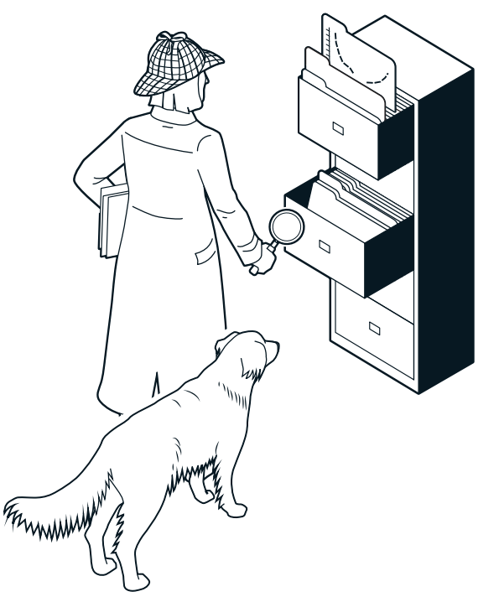
バックミラーで過去を振り返れば・・
過去数世紀にわたって、社会は歴史的に重要な政治的、社会的、技術的な変化を経験し、現代の先進国は産業革命以来、着実な経済成長を遂げてきました。 女性の労働参加も同じ傾向にあると信じがちですが、ゴールディン氏の研究は実はそうではないことを示しています。
彼女はバックミラーを見ながら、経済が伝統的な農業経済から現代社会に移行するにつれて女性の状況がどのように変化したかを理解するよう努めました。
しかし、歴史的資料では女性の働きが過小評価されていたため、この鏡の一部が汚れており、これらの汚れを拭き取る必要がありました。 この歴史に対する清掃作業が完了すると、ゴールディン氏は修正された履歴データと新しい履歴データの両方を分析することで全体像を明らかにすることに成功しました。
彼女が米国の歴史にズームインすると、この状況は非常に明確になりました。彼女は、既存の知識に疑問を投げかけるだけでなく、労働市場における女性の歴史的および現代的な役割の見方を変える画期的なパターンを特定することができました。 これらのパターンの 1 つは、U字型のカーブです。

U字型のカーブ
ゴールディン氏の画期的な本が 1990 年に出版されるまで、研究者たちは主に 20 世紀のデータを研究し、経済成長と有給雇用に就いている女性の数の間には明らかな正の相関があると結論付けていました。 言い換えれば、経済が成長するにつれて、より多くの女性が働くようになったというものです。 しかし、古いデータはほとんど研究されていなかったため、この関係は長期間にわたって実際には不正確であるにも拘わらずそのまま放置されていました。
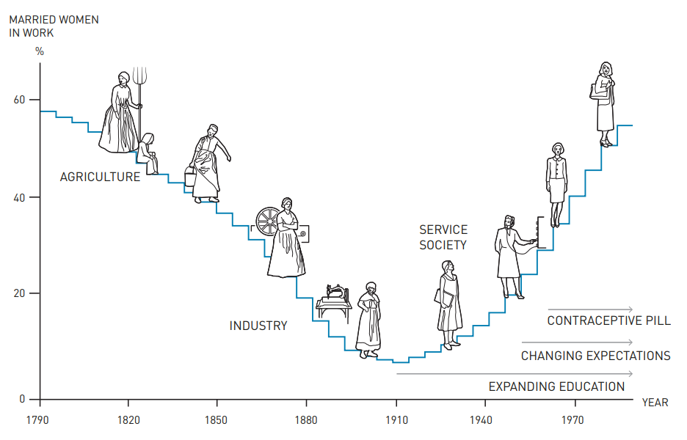
ゴールディン氏の最初の観察における発見は、既存のデータにおいては女性の就業率が誤って記載されていることが多いということでした。 たとえば、かつては女性の職業が次のように指定されるのが一般的でした。国勢調査や公的記録では「妻」とだけ記載されていました。たとえ結婚していたとしても、自動的に家事労働以外の仕事をしていないとは限りません。 むしろ女性にとって、家事労働以外の仕事をすることは珍しいことではありませんでした。実際に女性たちは、夫と一緒にさまざまな形態の家業に就いて働いていました。農業あるいは織物や乳製品などの家庭内生産に従事していたのですが、彼女たちの仕事が歴史的記録に必ずしも正しく記録されているわけではありませんでした。 過去の時間使用調査、産業統計、国勢調査を使用して新しいデータベースを編集することで、ゴールディン氏は労働市場への女性の参加に関するデータを修正することに成功しました。 彼女は、1890 年代末には米国の労働力に占める女性の割合が公式統計で示されているよりもかなり高かったことを証明しました。 具体的に数字で示せば、彼女の訂正によれば、既婚女性の就業率が国勢調査に登録されている就業率のほぼ 3 倍にも達しています。

あなたはこの男性を正式に結婚した夫だと思いますか？
20世紀初頭までに、既婚女性と未婚女性の就業率に大きな差がありました。 全女性の約 20% が有給で働いているのに対し、既婚女性に限れば働いている女性はわずか 5% でした。 この時期は、米国の歴史の中で、労働市場への女性参加の増加傾向が始まった時期でもあり、U 字型の曲線が上向きに転じた時期でもあります。 ゴールディン氏は、技術の進歩、サービス部門の成長、教育レベルの向上により、女性の労働需要が増大していることを示しました。 しかし、社会的偏見、法律、その他の制度的障壁により、これらの要因の影響は制限されてしまいました。 ゴールディン氏はまた、結婚がこれまで考えられていたよりも大きな影響を与えていることを証明しました。
ゴールディン氏は、「結婚禁止条項」として知られる法律により、既婚女性が教師や事務職員として雇用を継続することがしばしば妨げられていると指摘しました。 労働需要が増大しているにもかかわらず、既婚女性は一部の労働市場から排除されていたのです。 この種の法律は 1930 年代の大恐慌とそれに続く数年間に頂点に達しましたが、理由はそれだけではありませんでした。 ゴールディン氏はまた、男性と女性の雇用率の差がなかなか縮小しないもう一つの重要な要因が、女性自身の将来のキャリアに対する期待であることを実証しました。

期待の重要さ
労働市場は、人生の選択をする際に異なる状況に直面したさまざまな世代、コホート（共通の因子を有する観察対象の集団）で構成されています。ゴールディン氏は、ひとつのコホート（ある特定の共通因子を持った一つの集団）が労働市場に参入するとき、一体何が起こっているかを分析するためのコホートベースのアプローチを開発しました
たとえば、20世紀初頭、ほとんどの女性は結婚前の数年間のみ働き、その後は結婚とともに労働市場から退くことを期待されており、それが彼女たちの教育の選択において影響を与えていました。 さらにゴールディン氏は、急速な発展期には、女性は将来実現しないかもしれないと思われることにでも可能性を感じ、意思決定を行うことが起こりうることを示しました。
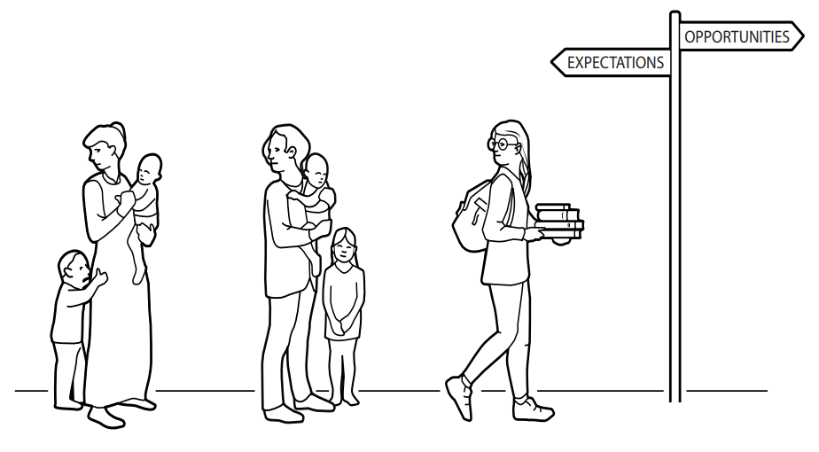
20世紀後半、社会の変化により、既婚女性は子供が大きくなると労働力に戻ることが多くなりました。 当時彼らが得ていた就職の機会は、おそらく 25 年前、現代の社会規範によれば、キャリアを持つことが期待されていなかった当時に行われた教育上の選択（学歴）に基づいたものでした。 1950 年代の若い女性の多くは、主婦の母親を持ち、母親が労働市場に復帰したときには娘たちはすでに教育の選択を終えていました。 言い換えれば、娘たちは将来の計画を立てた時点ではキャリアを持つことを期待しておらず、女性でも長く活動的なキャリアを持つことができることが明らかになったのはずっと後になってからでした。 20世紀のほとんどの間、女性は自分がどれだけ働くことができるかについて過小評価していました。 期待と結果が収束し始めたのは 1970 年代になってからでした。 その結果、当時若かった女性は教育に対し、より多くの投資をするようになりました。 ここ数十年の間、女性は勉強する傾向がますます高まっており、高所得国では一般に女性の方が男性よりも高い教育を受けるようになっています。
女性が結婚後長期間にわたって有給労働から離れることが多かったということは、20世紀後半に労働市場に女性が大量に流入したにもかかわらず、女性の平均雇用水準がわずかしか増加しなかった理由についても説明することができます。 また、コーホートベースのアプローチによれば、長い間子供と一緒に家で過ごしてきた女性が女性労働力の大部分を占めていたために、女性の就業率の増加が実際よりも遅く見えたのであると解析されています。 たとえば、労働市場への参加率がある世代で 20 パーセント、その後の世代では 40 パーセントだった場合、労働市場への参加が実際にはこの二世代の間で 2 倍になっているにもかかわらず、平均参加率は 30 パーセントとしか記録されません（世代が同じ規模であると仮定した場合）。
しかし、社会規範の変化、労働市場の新たなパターン、教育レベルの向上が女性の雇用レベルに影響を与えたとしても、最近のイノベーションは、期待と実積の両面で女性の就業機会の提供を根本的に変化させました。そしてこのイノベーションのひとつが小さな錠剤でした。

ピル（錠剤）の力
女性の労働市場への期待は、女性が自主的に管理できる使いやすい家族計画と避妊方法であるピルが導入された 1960 年代末に大きく変化しました。
ゴールディン氏とその共著者ローレンス・カッツ氏は、米国の州によってピルが解禁された年代が異なることを利用してピルの影響を実証しました。 ゴールディン氏はピル解禁によって女性の結婚や出産時期が遅れることを発見したのです。 ピルを得た女性たちは、それまでとは異なる職業を選択し、経済学、法律、医学を学び始める女性の割合が増加しました。 影響を受けたグループは1950年代生まれで、若い頃にピルを利用できた人々でした。 言い換えれば、ピルによって、女性が自分の将来をより自由に計画できるようになり、自分の将来に対する希望をより明確にした上で教育やキャリアに投資するといった全く新しいインセンティブが与えられたことを意味しています。
ピルが教育とキャリアの選択の両方に影響を与えたことは事実ですが、たとえその差がかなり小さくなったとしても、このことがすぐに女性と男性の間の収入格差が完全になくなることを意味するものではありません。1970年代以来。 歴史の中で男女間の収入格差がどのように変化したかを理解するために、ゴールディン氏はもう一度過去に立ちかえって観察することにしました。

過去の収益格差
ゴールディン氏はさまざまな情報源から統計を編集することから始め、男性と女性の賃金格差に関する最初の長編シリーズを完成しました。 彼女は、平等問題が優先事項となるはるか以前から200年にわたる資料を用いて、労働市場における歴史的に重要な構造変化の多くが実際に女性に利益をもたらしたことを実証しました。 男女の収入格差は、産業革命期（1820 ～ 1850 年）と行政および事務におけるサービスの需要が増加した時期（1890 ～ 1930 年）に大幅に減少しました。 しかし、経済成長、女性の教育水準の向上、有給で働く女性の割合の倍増にもかかわらず、収入格差は 1930 年から 1980 年の間で基本的に同じままでした。
これらの統計を使用して、ゴールディン氏は、女性がうける賃金差別（生産性や教育などの要因における観察された差異では説明できない賃金格差）が、20 世紀のサービス部門の成長に伴い大幅に拡大したことを明らかにしました。 これ以前は、女性は通常、出来高払いで賃金が支払われる部門で働いていました。 この種の産業の労働者は、男女関係なく、生産性に応じて賃金を支払われていました。 19 世紀末から 1940 年にかけて、製造業における差別の原因と考えられる男女間の賃金格差は 20 パーセントから 55 パーセントまで拡大しました。 言い換えれば、意外にも、収入が増えたにも拘わらず男女間の賃金差別が拡大したということになります。 このようになった理由の一つは、出来高払い契約が廃止され、月給ベースの賃金体系が主流になったことでした。 ゴールディン氏は、現代の給与システムの導入に関連して、雇用主は長く途切れることのないキャリアを持つ従業員により多くの収入を与える傾向があることを示しました。 したがって、こうした思惑はこれから就業する女性従業員だけでなく、これから雇用を行う雇用主にとっても無視できない影響を与えました。

「親であること」の影響
現在では、高所得国の多くが同一賃金法を制定しており、女性の方が男性よりもより高い教育を受けている場合が多いにもかかわらず、高所得国の女性と男性の収入格差は10～20パーセントもあることがわかります。 どうしてこのようになっているのでしょうか？ ゴールディン氏はこの質問に正確に答えようと試み、重要な要因として「親であること」を特定することに至りました。
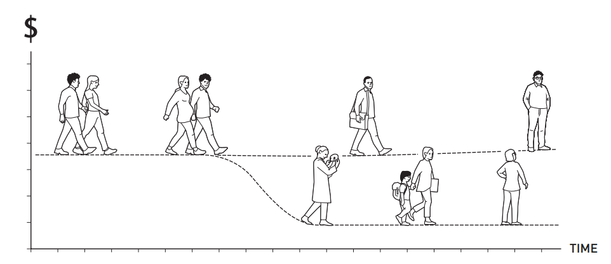
ゴールディン氏と共著者のマリアンヌ・ベルトラン氏とローレンス・カッツ氏は、男性と女性の収入の差が時間の経過とともにどのように変化したかを研究することにより、就業時の収入差が小さいことを2010年の論文で実証しました。 しかし、最初の子供が生まれるとすぐに、性差が始まります。 子供を持つ女性の収入は、学歴や職業が同じであったとしても、すぐに減少を始め、同様に子供が生まれた男性に追いつくことはありませんでした。 他の国の研究でもゴールディン氏の結論が確認されており、高所得国の女性と男性の所得格差は親であるかどうかでほぼ完全に説明できるようになりました。
ゴールディン氏は、この「母であること」の影響は現代の労働市場の状況から部分的に説明できることを示しました。現代の労働市場では、多くの部門において従業員が雇用主の要求に直面しても常に対応でき、柔軟であることを期待されています。 一方で、「母であること」は育児に対して男性よりも大きな負担を担うことが多いため、こうした常時柔軟に雇用主の要求に対応することが難しくなり、キャリアアップや収入の増加がより困難になるということです。 パートタイムでは担当しきれない仕事については、労働時間を減らすことを選択した家事労働者（通常は女性）にとってキャリアを維持することをさらに困難にします。 これらすべての要因が女性の収入に広範囲に影響を及ぼしています。

未来を垣間見る
アーカイブをたどって歴史データを編集し、修正することによって、ゴールディン氏は新しい、そしてしばしば驚くべき事実を提示することができました。
彼女はまた、労働市場における女性の機会に影響を与える要因と、女性の仕事がどれほど求められているかについて、私たちに深い理解を与えてくれました。
女性の職業選択は、結婚や家庭、家族に対する責任によって制限されることが多く、今も制限され続けているという事実が、彼女の分析と説明モデルの中心となっています。

ゴールディン氏の研究は、労働市場における女性と男性の違いが、社会発展のさまざまな時期のさまざまな要因によって決定されることを示しています。
これらの違いに影響を与えたい政策立案者は、まずその違いが存在する理由を理解する必要があります。 情報や教育への投資、あるいは制度的障壁を取り除く法律は、特に女性のキャリアに対する期待度や教育水準が男性に比べて低い場合には、一定期間に大きな効果をもたらす可能性があります。 しかし、女性がすでに高いレベルの雇用に就いており、おそらく男性よりも高学歴である社会では、同じような投資をしても効果はおそらく限定的でしょう。 たとえば、女性が男性と同じ条件で教育を受けるだけでは十分ではないことを私たちは知っています。 男女間の収入格差は依然として残っています。 出産後に職場に復帰するための計画を立て資金を準備する制度や、より柔軟に働く機会与えられることがより重要になる可能性があります。

ゴールディン氏の研究はまた、キャリア全体に影響を与えるような選択は、後で間違いであることが判明する可能性があるため、大きく変化するには長い時間がかかることを教えてくれました。 米国の歴史と他の多くの高所得国における同様の発展は、集計された統計では変化が何十年も顕在化しない可能性があることを示しています。
新しい行動パターンは、最初の段階で全体に大きな影響を与えないからです。 労働力の大きな変化は、労働市場で新たな行動をとり始めた集団が中年に達し、若い女性のキャリア選択に影響を与え始める比較的短い期間まで待たなければなりません。
クラウディア・ゴールディン氏の研究のおかげで、私たちはこれらすべてを知ることができました。 また、彼女の洞察が米国の国境をはるかに越えて及んでいること、また同様のパターンが他の多くの国でも観察されていることもわかっています。 彼女の研究は、昨日、今日、そして明日の労働市場についてのより良い理解をもたらします。

